# | Sequence | Length | # of  homologous  N-glycan pairs | # of  non-homologous  N-glycan pairs
45 | 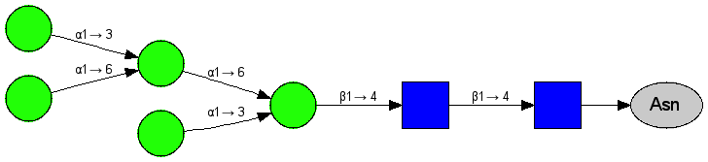 | 7 | 7 | 414
313 | 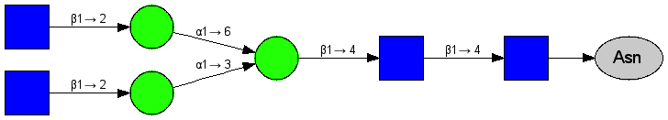 | 7 | 9 | 26
161 | 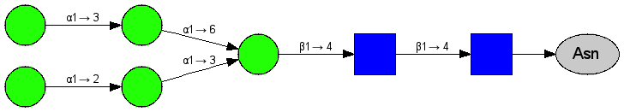 | 7 | 2 | 59
160 | 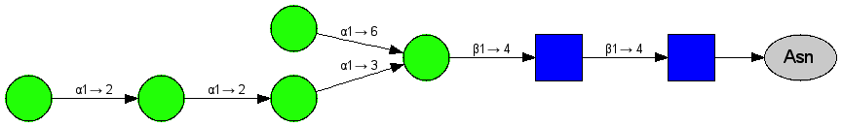 | 7 | 0 | 29
49 | 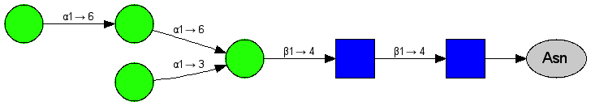 | 6 | 11 | 502
47 | 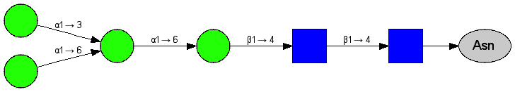 | 6 | 7 | 651
46 | 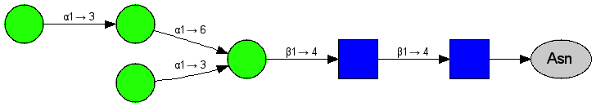 | 6 | 8 | 680
330 | 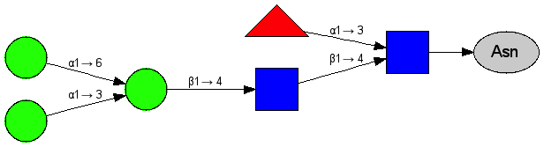 | 6 | 0 | 19
328 | 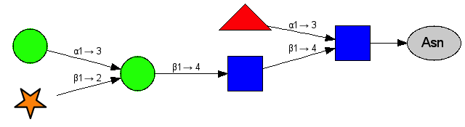 | 6 | 0 | 3
319 | 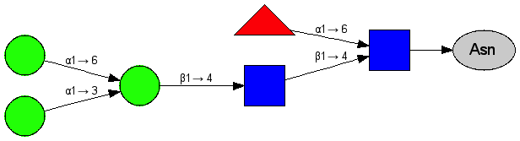 | 6 | 1 | 40
316 | 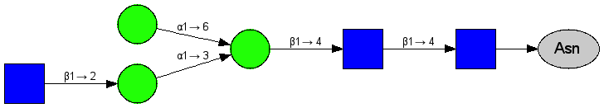 | 6 | 9 | 35
239 | 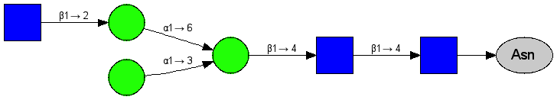 | 6 | 14 | 63
23 |  | 6 | 0 | 38
144 | 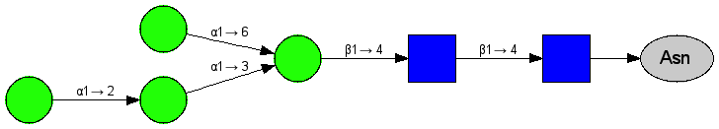 | 6 | 11 | 168
54 |  | 5 | 12 | 95
52 | 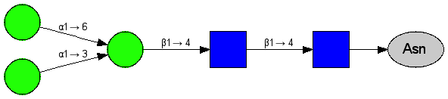 | 5 | 42 | 421
50 |  | 5 | 9 | 44
336 | 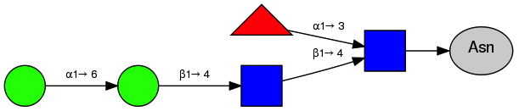 | 5 | 0 | 83
335 | 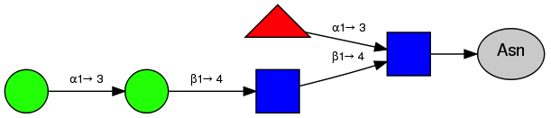 | 5 | 0 | 116
334 | 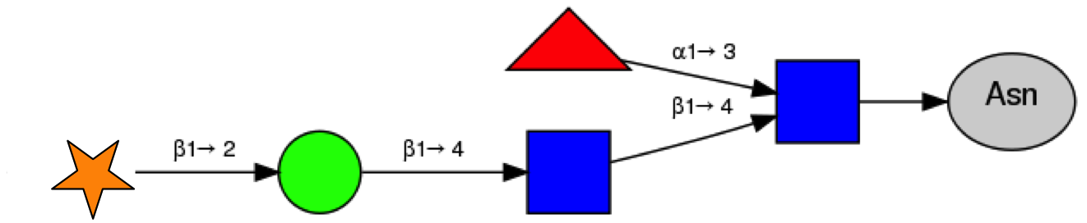 | 5 | 0 | 24
332 | 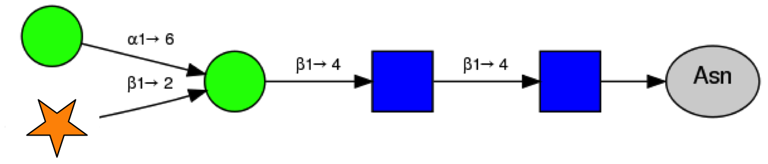 | 5 | 0 | 23
331 | 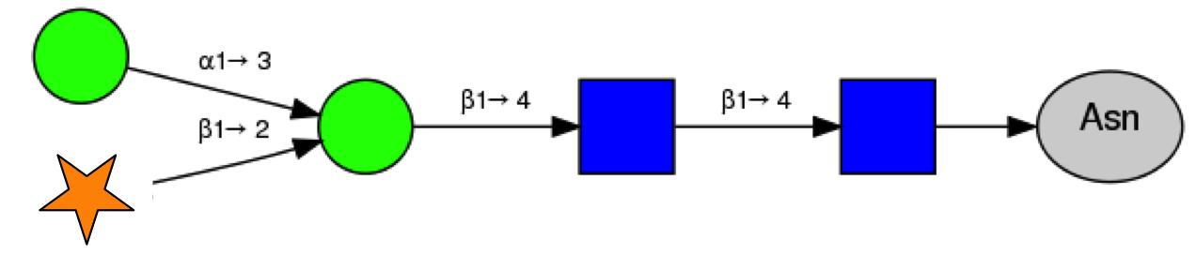 | 5 | 0 | 29
324 | 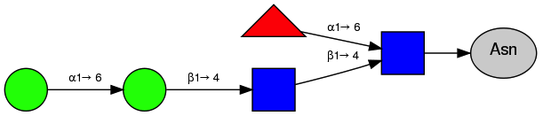 | 5 | 1 | 50
323 | 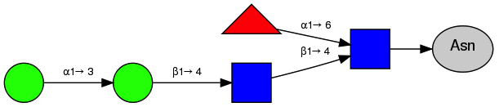 | 5 | 2 | 47
321 |  | 5 | 9 | 1230
25 |  | 5 | 14 | 5128
240 |  | 5 | 14 | 760
8 | 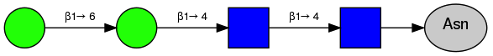 | 4 | 0 | 156
7 | 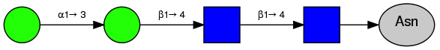 | 4 | 47 | 11578
58 | 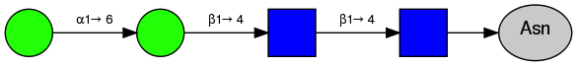 | 4 | 52 | 9544
341 | 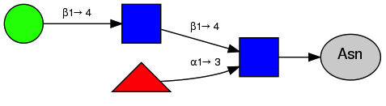 | 4 | 2 | 389
337 | 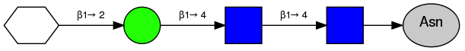 | 4 | 1 | 93
201 | 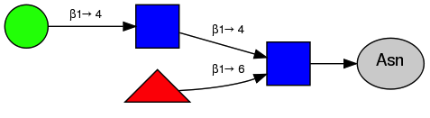 | 4 | 2 | 52
200 | 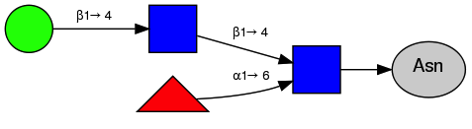 | 4 | 3 | 496
150 | 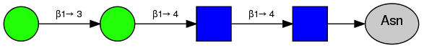 | 4 | 0 | 248

